Présentation des grilles indiciaires et de leur déroulement

– liens avec le grade

|  |  |
| --- | --- |
| **Date de dernière modification :** | 06/04/2016 |
| **Rédacteurs :** | O. Desmier, P.Joubert |
| **Chemin accès note :** | \\ap.cdc.fr\racinedfs\SERVICES\TRANSVERSAL\COMMUN_DDR\COMMUNS\Fonction_Etudes\Modèle microsimul CNRACL\Etape 4 modules\rémunération\Grilles\Grilles_grades_fcton_pub.docx |

**Rappel : Carrière dans la Fonction publique**

La carrière d'un fonctionnaire est différente de celle d'un salarié du secteur privé. Il est soumis à un stage (période probatoire) d'une durée d’un an en général. La nomination en qualité de fonctionnaire stagiaire intervient lors de l'accès à un corps ou un cadre d'emplois, qu'il s'agisse :

* de la 1ère nomination dans la Fonction publique,
* ou de l'accès à un nouveau corps ou cadre d'emplois[1], en cours de carrière, suite à concours ou promotion interne.

A l’issue de son stage, il est titularisé au 1er échelon de son grade. Sa carrière évolue au sein d’un corps ou d’un cadre d’emploi par avancements d'échelon ainsi que par changement de grade suite à une promotion interne. La carrière peut également évoluer au sein du même ou d’autres corps / cadres d’emploi suite à un concours.

# Filière, Catégorie, corps / cadre d'emploi, grade et échelon : quels liens?

Chaque fonctionnaire appartient à un corps ou un cadre d'emplois classé en catégorie A, B et C. Dans ce corps ou cadre d'emplois, il est titulaire d'un grade et dans ce grade, d'un échelon (voir annexe 1).

Une autre notion importante lorsqu’on parle des emplois de la Fonction publique est celle de filière. Les filières regroupent les cadres d’emplois d’un même secteur d’activité (voir annexe 1).

A noter que la notion de filière au sens strict n’existe que pour la FPT. Pour la FPH, c’est un regroupement par domaine d’activité qui est proposé.

Il y a donc les trois catégories hiérarchiques au sein de chaque filière et parfois plusieurs corps dans une même catégorie hiérarchique d’une filière donnée.

Exemples de filières :

|  |  |
| --- | --- |
| Versant de la FP | Filière |
| FPH | Administrative |
| Ouvrière et technique |
| Personnels éducatifs et sociaux |
| Soins, médicotechnique, rééducation |
| FPT | Administrative |
| Animation |
| Culturelle |
| […] |
| Technique |

## Notions communes aux 3 fonctions publiques (FPE, FPT et FPH)

### Corps ou cadre d’emplois

Les corps d'emplois regroupent des fonctionnaires soumis à un même ensemble de règles appelé statut particulier fixé par décret.

Les corps d'emplois ont 1 ou plusieurs grades selon leur statut particulier. Lorsqu'il y a plusieurs grades, ils sont hiérarchisés.

Sauf exception, l'accès à un corps d'emplois se fait sur le grade le moins élevé ou grade de début de carrière.

### Catégories hiérarchiques

Les corps d'emplois sont classés en 3 catégories désignées dans l'ordre hiérarchique par les lettres A, B et C. Il n’y a qu’une seule catégorie hiérarchique dans chaque corps mais il peut y avoir plusieurs corps dans une même catégorie hiérarchique, voire plusieurs corps dans une même catégorie hiérarchique au sein d’une même filière.

Le passage d'une catégorie à une autre est possible par promotion interne (au choix, examen professionnel) comme externe (concours).

### Grades

Le grade permet à son titulaire d'occuper un certain nombre d'emplois.

Au cours de la carrière, il est possible d'accéder aux grades supérieurs par avancement de grade.

Les conditions d'avancement de grade sont fixées, pour chaque corps, par son statut particulier.

L'avancement de grade n'est pas un droit.

### Échelons

Chaque grade comprend plusieurs échelons qui forment la grille indiciaire.

Le nombre d'échelons de chaque grade est fixé par le statut particulier du corps.

Chaque échelon est assorti d'une durée (souvent minimale et maximale) pour le passage à l'échelon supérieur.

Il détermine la rémunération du fonctionnaire. À chaque échelon, correspond un indice brut (dit **indice de carrière**) auquel correspond un indice majoré (dit **indice de rémunération**) auquel correspond un traitement de base. Le traitement brut annuel est donné par le produit de l’indice majoré et de la valeur du point Fonction publique.

Au cours de la carrière, le fonctionnaire accède aux échelons plus élevés par **avancement d'échelon**.

Les conditions d'avancement d'échelon sont fixées par le statut particulier.

L'avancement d'échelon est un droit.

## Textes de référence

* [Loi n°84-16 du 11 janvier 1984 relative au statut de la fonction publique de l'État (FPE)](http://www.legifrance.gouv.fr/affichTexte.do?cidTexte=LEGITEXT000006068830)
* [Loi n°84-53 du 26 janvier 1984 relative au statut de la fonction publique territoriale (FPT)](http://www.legifrance.gouv.fr/affichTexte.do?cidTexte=JORFTEXT000000320434)
* [Loi n°86-33 du 9 janvier 1986 relative au statut de la fonction publique hospitalière (FPH)](http://www.legifrance.gouv.fr/affichTexte.do?cidTexte=LEGITEXT000006068965)

## Exemple de cadre d'emplois dans la FPT

| Structure du cadre d'emplois des gardes champêtres | |
| --- | --- |
| **Classification** | **Intitulé** |
| Catégorie | C |
| Cadre d'emplois | Garde champêtre |
| Grade de recrutement | Garde champêtre : 11 échelons |
| 1er grade d'avancement | Garde champêtre principal : 12 échelons |
| 2è grade d'avancement | Garde champêtre chef : 12 échelons |
| 3è grade d'avancement | Garde champêtre chef principal : 9 échelons |

|  |  |  |  |  |  |  |  |  |  |  |  |  |  |  |  |  |  |
| --- | --- | --- | --- | --- | --- | --- | --- | --- | --- | --- | --- | --- | --- | --- | --- | --- | --- |
| Valeur annuelle du point d'indice majoré 100   |  |  | | --- | --- | | Date d’effet | Valeur annuelle du traitement – Indice majoré 100 | | 01/07/2010 | 5 556,35 € | | 01/10/2009 | 5 528,71 € | | 01/07/2009 | 5 512,17 € | | 01/10/2008 | 5 484,75 € | | 01/03/2008 | 5 468,34 € | | 01/02/2007 | 5 441,13 € | | 01/06/2006 | 5 397,95 € | |  |

# Ainsi, la rémunération brute mensuelle d’un fonctionnaire territorial adjoint Technique de 2e classe de 10e échelon est : INM (Indice Nouveau Majoré) x (Valeur annuelle du point indice majoré 100) / 100 / 12 = 350 x 5 556,35 / 100 / 12 = 1 620,60 euros.

# Dispositifs d’avancements dans la Fonction publique

Au cours de la carrière, le fonctionnaire bénéficie d'avancements d'échelon (automatique) et éventuellement de grade. Il peut également changer de corps ou de cadre d'emplois.

## Avancement d'échelon

L'avancement d'échelon est le passage d'un échelon à l’échelon immédiatement supérieur à l'intérieur d'un même grade. Il n'a aucune incidence sur les fonctions exercées.

Il entraîne une augmentation du traitement indiciaire (ou traitement de base) car à chaque échelon correspond un indice permettant le calcul du traitement.

L’avancement d’échelon dépend à la fois de l'ancienneté et de la valeur professionnelle du fonctionnaire.

L'avancement à l'ancienneté maximale est un droit.

Le statut particulier de chaque corps ou cadre d’emplois prévoit la durée de services nécessaire pour passer d'un échelon à l’échelon supérieur.

À titre d'exemple : la grille de carrière pour les Adjoints Techniques de 2e classe de la FPT.

|  |  |  |  |
| --- | --- | --- | --- |
| **Grade** | **Échelon** | **Durée minimum** à accomplir pour passer à l'échelon supérieur | **Durée maximum** à accomplir pour passer à l'échelon supérieur |
| Adjoint Technique de 2ème classe | 1er | 1 an | 1 an |
| 2ème | 1 an 6 mois | 2 ans |
| 3ème | 1 an 6 mois | 2 ans |
| 4ème | 2 ans | 3 ans |
| 5ème | 2 ans | 3 ans |
| 6ème | 2 ans | 3 ans |
| 7ème | 3 ans | 4 ans |
| 8ème | 3 ans | 4 ans |
| 9ème | 3 ans | 4 ans |
| 10ème | 3 ans | 4 ans |
| 11ème |  |  |

Une réduction d'ancienneté par rapport à la durée moyenne peut être accordée pour passer à l'échelon supérieur en fonction de l’évaluation annuelle du fonctionnaire.

À l'inverse, si la valeur professionnelle est jugée insuffisante, il peut y avoir une majoration d'ancienneté par rapport à la durée moyenne.

La CAP (Commission administrative paritaire) émet un avis pour chaque décision de réduction ou de majoration d'ancienneté.

## Avancement de grade

### Définition

L’avancement de grade est le passage d’un grade à un autre à l’intérieur d’un même corps ou cadre d’emplois.

Il permet l'accès à une rémunération plus élevée et éventuellement à des fonctions supérieures.

### Conditions d'avancement

Chaque statut particulier fixe les conditions à remplir pour prétendre à un avancement de grade.

Ces conditions peuvent se cumuler et porter notamment sur :

* l'ancienneté,
* les formations suivies au cours de la carrière,
* l'exercice préalable de fonctions correspondant à un niveau élevé de responsabilité (pour les fonctionnaires de catégorie A),
* dans certains cas, l'âge.

### Taux de promotion

Le nombre de fonctionnaires dans un grade peut être limité, c’est ce que l’on appelle le quota (ou taux de promotion).

Les taux de promotion sont fixés :

* par arrêtés ministériels, dans la FPE,
* par l’assemblée délibérante (conseil municipal, général ou régional) après avis du comité technique, dans la FPT,
* par arrêté du ministre chargé de la santé, dans la FPH.

Chaque année, les possibilités d’avancement de grade sont déterminées en fonction de ce quota.

### Modes d'avancement

L’avancement de grade peut intervenir après la réussite à un examen ou un concours professionnel ou au choix de l'employeur.

Le statut particulier d’un corps ou cadre d’emplois peut prévoir plusieurs modes d’avancement au même grade.

**Les différents modes d’avancement**

|  |  |  |  |
| --- | --- | --- | --- |
| **Type d'avancement** | **Procédure** | **Critères pris en compte** | **Nouveau grade** |
| Au choix | L'administration choisit, après avis de la CAP, les fonctionnaires bénéficiaires parmi ceux qui remplissent les conditions fixées par le statut particulier | Valeur professionnelle et acquis de l’expérience professionnelle | Accès au grade immédiatement supérieur |
| Admission à un examen professionnel | L'administration choisit, après avis de la CAP, les fonctionnaires bénéficiaires parmi les lauréats | Valeur professionnelle et acquis de l'expérience professionnelle | Accès au grade correspondant à l'examen |
| Admission à un concours professionnel |  | Prise en compte du concours uniquement | Accès au grade correspondant au concours |

### Nomination

Les fonctionnaires choisis par l’administration (dans le cas de l’avancement au choix et après examen professionnel) sont inscrits sur un tableau annuel d'avancement.

L’inscription à ce tableau ne vaut pas nomination dans le grade supérieur.

Les fonctionnaires sont nommés dans l’ordre dans lequel ils figurent sur le tableau d’avancement ou sur la liste d’admission au concours professionnel.

L’ordre d’inscription au tableau d’avancement est fixé par l’administration.

## Changement de corps ou de cadre d'emplois

Au cours de sa carrière, le fonctionnaire peut changer de corps ou de cadre d'emplois :

* soit par promotion interne,
* soit en passant un concours (externe ou interne).

Le changement de corps ou de cadre d'emplois s'accompagne généralement d'un changement de catégorie hiérarchique.

Le changement de corps ou de cadre d'emplois par le biais du concours peut se faire au sein de la même Fonction publique ou dans une autre Fonction publique. Un fonctionnaire peut se présenter au concours de son choix dès lors qu'il remplit les conditions exigées pour candidater (diplôme, ancienneté dans la Fonction publique, etc.).

A noter qu’il existe également des conditions d’accès direct à un grade, notamment pour les personnes qui intègrent la Fonction publique en cours de carrière. Dans ces cas-là, c’est le statut particulier du corps qui prévoit ces conditions.

# Fonction publique : le traitement indiciaire

Un agent public perçoit mensuellement un traitement comme rémunération de base. Pour un fonctionnaire, le montant est fixé en fonction du grade de l'agent et de son échelon. À chaque échelon est associé un indice brut qui détermine la position de l'agent sur une échelle indiciaire. À chaque indice brut correspond un indice majoré permettant le calcul de la rémunération. Pour un contractuel (non titulaire de la Fonction publique), le montant est librement déterminé par l'administration.

## Grille indiciaire

### Indice brut

Pour chaque grade, les indices bruts correspondant à chaque échelon sont fixés par décret.

Par exemple, l’échelle indiciaire du grade d’Adjoint Technique de 2e classe de la FPT est définie de la façon suivante :

|  |  |  |
| --- | --- | --- |
| **Grade** | **Échelon** | **Indice brut** |
| Adjoint Technique de 2ème classe | 1er | 340 |
| 2ème | 341 |
| 3ème | 342 |
| 4ème | 343 |
| 5ème | 347 |
| 6ème | 348 |
| 7ème | 351 |
| 8ème | 356 |
| 9ème | 364 |
| 10ème | 380 |
| 11ème | 400 |

L’indice brut est l’indice de carrière. Il détermine l’échelon auquel un fonctionnaire est reclassé en cas d’avancement de grade, de promotion interne, de détachement, etc.

Par exemple, un adjoint technique 2e classe au 7e échelon, indice brut 351, est promu au grade supérieur d’adjoint technique 1ère classe. Le grade d’adjoint technique 1ère classe ne comportant pas d’échelon ayant l'indice brut 351, le fonctionnaire est classé à l'indice immédiatement supérieur, soit en l’occurrence au 7e échelon, indice brut 356.

### Lien entre indices bruts et indices majorés

Les correspondances entre indices bruts et indices majorés sont fixées par décret.

Par exemple, les indices majorés correspondant aux indices bruts des échelons du grade d’adjoint technique 2e classe sont les suivants :

|  |  |  |  |
| --- | --- | --- | --- |
| **Grade** | **Échelon** | **Indice brut** | **Indice majoré** |
| Adjoint Technique de 2ème classe | 1er | 340 | 321 |
| 2ème | 341 | 322 |
| 3ème | 342 | 323 |
| 4ème | 343 | 324 |
| 5ème | 347 | 325 |
| 6ème | 348 | 326 |
| 7ème | 351 | 328 |
| 8ème | 356 | 332 |
| 9ème | 364 | 338 |
| 10ème | 380 | 350 |
| 11ème | 400 | 363 |

## Traitement indiciaire

### Principe

Le traitement indiciaire dépend de l'indice majoré (IM) de l'agent. L'indice majoré est lui-même fonction de l'échelon détenu par l'agent.

### Traitement brut minimum

Le traitement brut mensuel d'un agent ne peut pas être inférieur à 1 430,76 € brut (=INM 309).

Par ailleurs, un agent public avec un indice majoré correspondant à une valeur inférieure à celle du SMIC recevra une indemnité différentielle.

Enfin, si le traitement d'un agent est fixé par rapport à une grille indiciaire, il percevra un traitement au minimum égal à l'indice majoré 321 car il n’existe pas de grille avec un premier indice inférieur à cette valeur.

## Calcul du traitement brut mensuel

Le traitement brut mensuel (TBM) est calculé selon la formule suivante :

TBM = (INM x valeur annuelle du traitement brut afférent à l’INM 100 / 100) / 12

**À savoir :**

Jusqu'au 1er janvier 2017, un fonctionnaire d'État et hospitalier en service à Mayotte bénéficie d'une majoration du traitement indiciaire de base.

Les agents de catégorie C de la Fonction publique sont rémunérés à partir d’échelles de rémunération qui sont communes à plusieurs grades. Ainsi, l’échelle 5 de rémunération regroupe notamment les grades suivants de la FPT : adjoint technique principal de 2e classe, adjoint d’animation principal de 2e classe, agent social principal de 2e classe, mais aussi des grades de la FPH comme Aide-soignant de classe supérieur, Adjoint administratif principal de 2e classe…

Certains grades d'encadrement supérieur (ou A+) comprennent des échelons qui ne dépendent pas d'un indice, mais d'un classement dans un groupe allant de A à G dits hors échelles ou chevrons.

Il existe aussi des emplois spécifiques non référencés à des grilles de rémunération nationales mais locales et propres à la collectivité qui emploi l’agent ainsi que des emplois fonctionnels donnant lieux à des échelons spéciaux.

En fonction de critères de technicité ou responsabilités, certains agents ont des points d’indice majoré supplémentaires de NBI (nouvelle bonification indiciaire). Ceux-ci sont soumis à cotisations et sont pris en compte dans le calcul de la pension.

De même, les sapeurs-pompiers professionnels perçoivent une prime de feu qui est incluse dans le traitement soumis à cotisations. Elle se concrétise par des points d’indice majoré supplémentaires. Par exemple un lieutenant 2e classe au 7e échelon qui est à l’indice brut 418 devrait percevoir un traitement indiciaire afférent à l’indice majoré 371. Avec la prime de feu, son indice majoré est porté à 441 (513 brut).

# Changement de grade dans la Fonction publique : impact sur la rémunération

Pour les agents en catégorie C, un regroupement de grilles existe et est caractérisé par une échelle. Malgré un corps ou un cadre d’emplois différent ou même une filière différente, certaines grilles seront exactement identiques. Ainsi, l’échelle 3 par exemple, va regrouper les adjoints administratifs de 2e classe, les adjoints techniques de 2e classe, les adjoints du patrimoine de 2e classe… Le changement de grade va donc entraîner un changement d’échelle, qui va permettre de connaître directement la grille d’évolution du nouveau grade, quel que soit le corps. Un changement des indices ou des conditions des grilles d’échelle 3 par exemple, touchera donc plusieurs métiers simultanément.

A priori, les catégories B et A n’ont pas ce système d’échelle. Cependant, il semble qu’il y ait une certaine homogénéité des grilles entre les cadres d’emploi. Pour les catégories B, une nouvelle grille revlorisée appelée « Nouvel Espace Statutaire » (NES) a été mise en place en 2008. Elle comprend 3 grades et regroupe plusieurs grilles de catégorie B qui pouvaient être différentes jusqu’alors[2].

Enfin, en se basant sur la liste des différents grades présents sur le site [www.emploi-collectivites.fr](http://www.emploi-collectivites.fr), on dénombre 235 grades pour la Fonction publique territoriale et 201 pour la Fonction publique hospitalière. Ils ne sont peut-être pas tous listés sur ce site et/ou ne sont peut-être plus tous « utilisés », mais cela peut donner une première idée du nombre de grades dans les deux collectivités.

Exemple de promotion interne (changement de grade) dans un même cadre d’emplois

Cadre d’emplois : Adjoint technique territorial

Filière : Technique

Catégorie : C

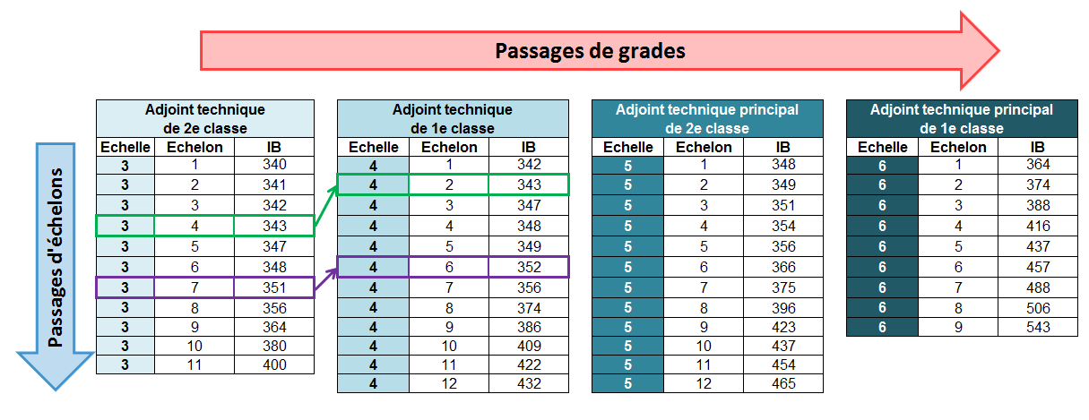

Comme cela a été défini avant, les passages d’échelons sont un droit, tandis que les passages de grades ne le sont pas. Ainsi, un adjoint technique de 2e classe qui ne changerait jamais de grade pourrait progresser jusqu’au 11e échelon de son grade, date à laquelle il serait plafonné à un indice de 400.

Cependant, outre les concours, il existe deux autres possibilités de changer de grade : l’avancement au choix et l’examen professionnel. Pour pouvoir prétendre à un de ces deux types d’avancement, l’agent devra réunir un certain nombre de conditions. Dans le cas d’un adjoint technique de 2e classe, les conditions pour monter en grade sont respectivement les suivantes :

* Examen professionnel : justifier de 3 ans de service effectif et avoir atteint au moins le 4e échelon.
* Au choix : justifier de 10 ans de service effectif et avoir atteint au moins le 7e échelon.

Dans le schéma ci-dessus, le « parcours vert » correspond à un adjoint technique de 2e classe qui passe un examen professionnel afin de monter au grade immédiatement supérieur (soit adjoint technique de 1e classe). Sur sa grille d’origine, les cases entourées de vert représentent la condition d’échelon minimale pour passer l’examen. En cas de promotion, il faut alors déterminer l’échelon de l’agent dans son nouveau grade. Pour cela, on recherche dans sa nouvelle grille l’indice équivalent ou l’indice supérieur le plus proche à son ancien indice, ce qui permet de déterminer son nouvel échelon. Ainsi, avec un indice de 343, un adjoint technique de 2e classe promu au grade d’adjoint technique de 1e classe change donc d’échelle (de 3 à 4), et passe du 4e échelon de son ancien grade au 2e échelon de son nouveau grade. La promotion étant faite de telle manière que le nouvel indice soit supérieur ou égal à l’ancien, le traitement sera donc au moins équivalent, même si l’échelon dans la nouvelle grille est inférieur à celui de l’ancienne.



Le parcours violet correspond à un adjoint technique de 2e classe n’ayant pas passé d’examen professionnel mais qui serait proposé pour un avancement au choix. Dans cet exemple, l’indice de l’agent (351) ne figure pas dans la nouvelle grille. L’indice supérieur le plus proche est 352, ce qui correspond au 6e échelon.



Pour mettre en lumière les autres paramètres présents dans les grilles, et notamment ceux concernant la durée dans chaque échelon, voici un exemple avec un agent débutant le 1er janvier 2000 et dont la carrière avancerait selon le rythme le plus rapide (c’est-à-dire avec la durée minimale à chaque fois).

Les flèches vertes et violettes rappellent les possibilités de changement de grade par examen professionnel et au choix.



A noter que les situations présentées dans l’exemple ci-dessus sont purement théoriques et a priori peu probables. Les promotions au choix (et même celles après examen professionnel) concerneraient en réalité plutôt des agents avec des échelons plus élevés (mais nous ne disposons pas de travaux à l’appui sur ce point). Pour rappel, ces promotions ne sont en aucun cas systématiques.

Une autre façon de voir ces grilles et les évolutions d’échelon et de grades :



*Lecture* : ce tableau permet de voir sur un même « support » les 3 grilles d’un même cadre d’emplois, en l’occurrence celles des rédacteurs territoriaux, filière administrative de catégorie B. En bleu pâle (le plus clair), notés R-01, R-02, R-03…, R-13 on retrouve les échelons de la grille des rédacteurs. En bleu intermédiaires, ceux de la grille des rédacteurs principaux 2e classe, et en bleu foncé, les échelons de la grille des rédacteurs principaux 1e classe. Ce tableau permet de constater le chevauchement des échelons d’une grille à l’autre, à échelon équivalent ou non. Par ailleurs, la flèche rouge matérialise un changement de grade qui interviendrait pour un rédacteur à l’échelon 9. L’indice 457 n’étant pas équivalent à un échelon de la grille de rédacteur principal de 2e classe, le changement de grade se ferait sur le grade avec l’indice supérieur le plus proche, soit 463, correspondant à l’échelon 8 dans cette nouvelle grille.

**Informations disponibles dans la NEG : Nomenclature des Emplois et des Grades**

La NEG est une application de gestion de la Caisse des Dépôts destinée à contrôler la dernière situation du futur pensionné à la CNRACL lors de son passage à la retraite. C’est une base documentaire qui contient, pour tous les grades de la Fonction publique hospitalière et territoriale (y compris pour les emplois spécifiques et fonctionnels) les informations liées.

On y trouve à partir du libellé du grade par exemple (élément le plus fin) :

* Le code correspondant dans la NEG
* Le code correspondant dans la NET/NEH (nomenclature des emplois territoriaux et hospitaliers)
* Les informations générales pour ce grade : statut, filière, catégorie hiérarchique, date de création, dénomination officielle…
* Les grilles de rémunération par date d’effet
* Les conditions de reclassement d’un grade à l’autre
* Les conditions d’avancement d’échelon
* Les évolutions de carrière

Cette application permet également d’obtenir des informations du plus large au plus fin :

* Liste des filières par statut
* Liste des grades par filière
* Liste des grades par cadre/corps
* Liste des cadres/corps par statut et filière

Mais aussi toutes les informations sur les grilles de rémunération : nom de l’échelle, statut, indice brut, conditions liées au changement d’échelon.

Cet outil étant nécessaire à la liquidation d’une pension, il est connecté à LR6 (outil de liquidation). Lors de la constitution du dossier de retraite, une liste déroulante propose à la collectivité une liste déroulante des grades d’emplois officiels. Il y a un contrôle entre grade/échelon/indice qui se fait avec la liquidation (contrôle avec les grilles en cours ou en historique). Pour un emploi spécifique à la collectivité, seule celle qui est concernée aura accès au libellé spécifique.

Dans la DADS, aucune des informations liées au grade (code NET/NEH, libellé et IB) n’est contrôlée ni obligatoire; la collectivité déclare en général un indice, mais celui-ci n’est pas contrôlé avec grade, échelon, cotisations, taux d’emploi…

Une extraction à partir de la NEG est régulièrement demandée pour les différents besoins du service études statistiques. Seules 13 variables sont demandées mais les informations disponibles sont beaucoup plus nombreuses.

Dans le cadre de la micro simulation, l’exploitation des données disponibles déjà en interne (NEG) serait a priori possible, à condition de préciser les critères d’extraction.

## Effectif dans les différents grades

### Fonctionnaires en activité

Sur les 2 999 275 Comptes individuels retraite (CIR) on recense 1 522 codes NET/NEH différents mais pas forcément pertinents. En s’intéressant aux libellés, saisie libre par l’employeur, ils sont 504 944 mais beaucoup se répètent avec des différences de forme et pas de fond. Par exemple l’aide-soignant de classe normale s’écrit aussi : AS classe normale, AS cl norm, AIDE SOIGNANT CLASSE NORMALE…

### Fonctionnaires en retraite

Sur les 1 046 858 retraités de la CNRACL au 31/12/2015 plus de 96% occupent un grade. Les 4 % restants concernent des emplois spécifiques, des emplois nationaux ou des emplois fonctionnels.



Il y a environ 700 codes grade différents.

Chez les anciens agents de la FPT c’est la filière technique qui regroupe la majorité des grades (53%) suivie par la filière administrative (24%).

Chez les anciens agents de la FPH ce sont les secteurs d’activité des infirmiers (29%) et des Aides-soignants (28%) qui regroupent la majorité des grades suivis par le secteur technique (15%).

Un tableau détaillé sur les 5 derniers flux de départ à la retraite de droit direct se trouve [ici](statistiques/Synthese_grades_retraités.xlsx)

**Copie écran de la NEG : LR201-NEG**

Ecran d’accueil**:** 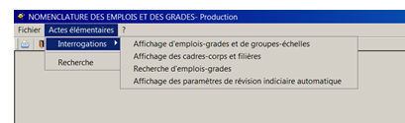

* Fonction recherche : correspondance entre libellé/code grade NEG/code grade NET/NEH

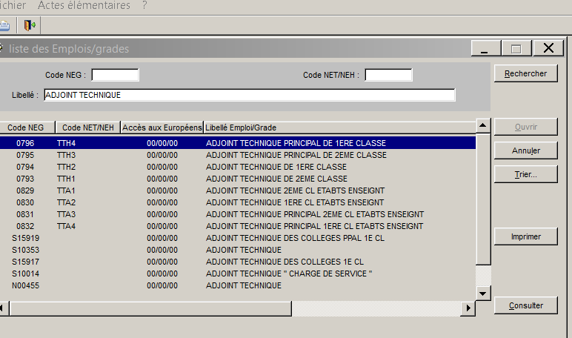

**Code emploi précédé de la lettre S : emploi Spécifique à une collectivité**

**Code emploi précédé de la lettre N : emploi National (vieux dossiers de retraite en général)**

**Code emploi précédé de la lettre F : emploi Fonctionnel (rémunération liée à la fonction)**

**Sinon c’est un Grade récent**

* Actes élémentaires : permet d’avoir toutes les informations liées aux grades, aux échelles, aux conditions de reclassement…

Exemple sur le grade territorial d’adjoint technique de 2e classe (0793). Après avoir tapé le code dans les actes élémentaires

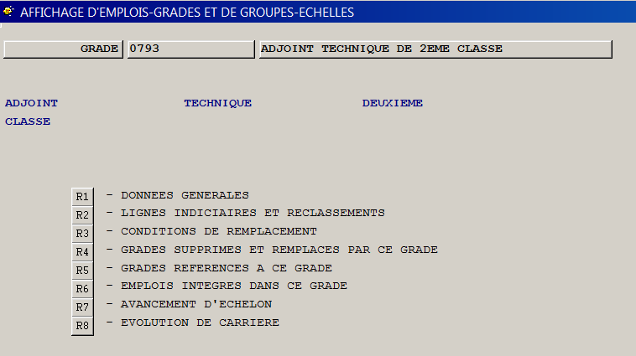

* Liste des différentes lignes indiciaires avec leur date d’effet

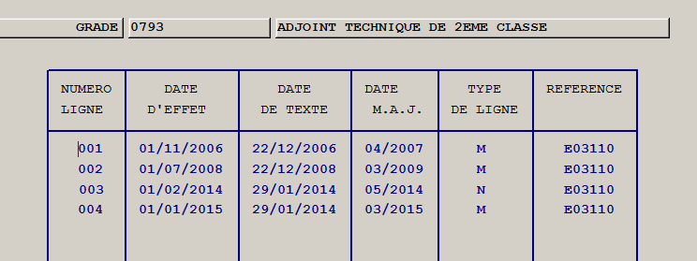

* Exemple d’une ligne indiciaire au 01/01/2015 et au 01/02/2014

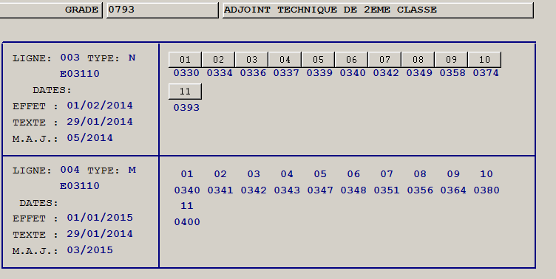

* Conditions d’avancement d’échelon au 01/11/2006 : il faut 01 an 06mois pour passer du 3e échelon au 4e

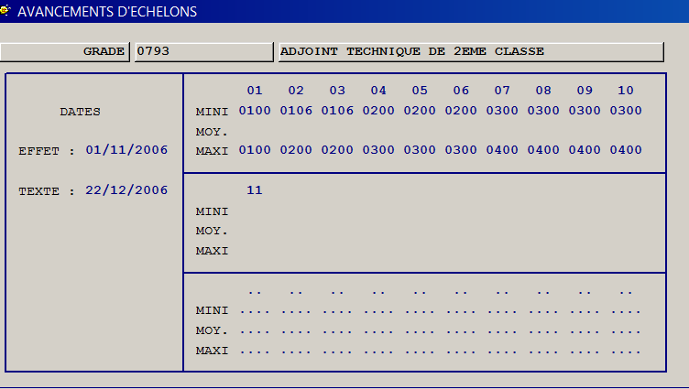

Conditions d’avancement au grade d’adjoint technique de 1ère classe

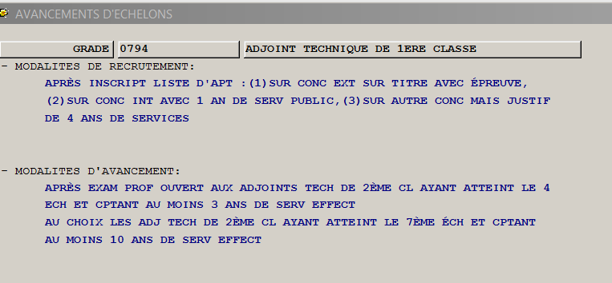

* Liste des filières
  + Territoriales :

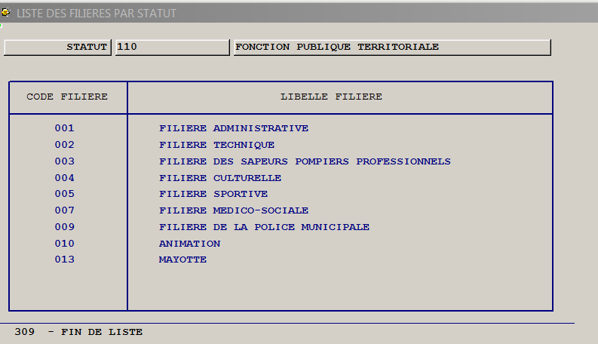

* + Hospitalières (telles qu’elles apparaissent dans le recueil statistique)
    - Direction
    - Administratif
    - Infirmier
    - Aide-soignant
    - Agent des services hospitaliers
    - Personnel soignant et éducatif
    - Personnel médicotechnique
    - Personnel technique
  + Hospitalières (liste présente sur le site du Ministère des affaires sociales et de la santé) :
    - Personnel de direction et personnels administratifs
    - Personnels des services de soins
    - Personnels éducatifs et sociaux
    - Personnels hors filière
    - Personnels médico-techniques
    - Personnels techniques et ouvriers

Statistiques sur les 5 derniers flux de départ à la retraite de droit direct (en supprimant les observations sans filière NEG renseignée) :



**Illustration du mauvais remplissage de la variable échelle :**



A noter que les échelles, ci-dessus en colonnes, semblent bien concerner à la fois la FPH et la FPT, mais semblent moyennement bien renseignées et ne concernent, sauf quelques observations (erreurs ?), que la catégorie C, avec respectivement 41 % et 37 % pour les catégories C de la FPH et la FPT.

NB : certains libellés de grade contiennent le renseignement sur l’échelle (voir exemple ci-dessous) mais n’ont pas toujours la variable échelle remplie de manière cohérente avec ce que contient le libellé. Dans ces cas-là elle est souvent à 0.

**Illustration des problèmes de libellés de grade :**



En reprenant l’exemple du corps des adjoints techniques, on retrouve 14 libellés différents qui pourraient correspondre. Les 4 grades « officiels » (hors emplois spécifiques) sont respectivement « Adjoint technique de 1ere classe », « Adjoint technique de 2eme classe », « Adjoint technique principal de 1ere classe » et « adjoint technique principal de 2eme classe ». Ce sont ceux qui ont les effectifs les plus nombreux. Les autres libellés sont associés à des emplois spécifiques.

A noter également que comme ces statistiques portent sur les flux de départs, on retrouve peu de personnes dans les premiers échelons.

**Illustration des problèmes de cohérence pour les libellés contenant une information échelle :**

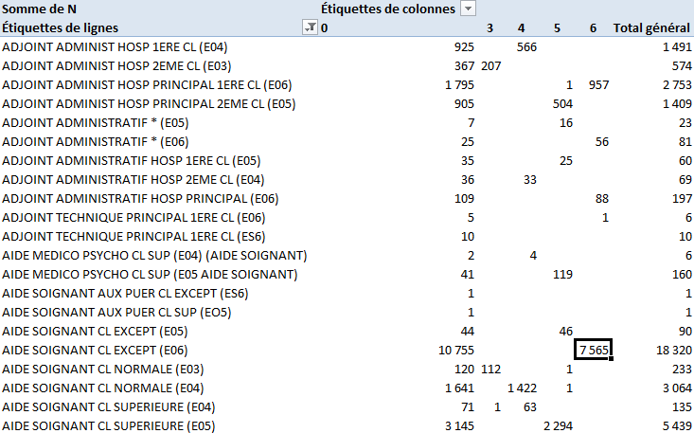

Parmi les libellés de grades qui contiennent visiblement une information sur l’échelle, on dénombre plus de la moitié de lignes qui n’ont pas la variable échelle renseignée (information à 0). Pour les observations dont la variable échelle est remplie, elle semble l’être de manière cohérente avec l’intitulé du libellé, hormis pour de rares cas.

En revanche, on peut se poser des questions sur l’appartenance d’un grade à une échelle, car certains libellés identiques semblent se positionner tantôt sur une échelle tantôt sur une autre. Dans l’exemple ci-dessus, c’est le cas pour les aides-soignants, quelle que soit la classe. Y-a-t-il eu un changement d’échelle à un moment donné pour ces grades (ou même ce corps) ?

Quelques questions à poser aux personnes qualifiées pour préciser certains points relevant du statut de la Fonction publique ou de la NEG :

* Nombre de grilles différentes ??
* Cohérence entre libellé et remplissage de la variable échelle pour les libellés qui semblent comporter cette information (sous forme (E06) par exemple).
* Y-a-t-il une filière hospitalière officielle ? Si oui pourquoi n’est-ce pas dans la NEG ?
* Comment identifier si plusieurs grades sont rémunérés sur la même grille indiciaire ?
* Y-a-t-il un moyen d’être tenu au courant des modifications de grille dans la NEG ?
* Pourquoi sur certaines grilles les durées de passage d’un échelon à l’autre sont renseignées par durée minimum / durée maximum (ex 0793) et pour d’autres : durée minimum / durée moyenne (ex 0862) ?
* Comment (qui ?) se fait la correspondance entre les codes (informations) NEG et NET/NEH ?

**Annexe 1 : exemples de filière / corps - cadre d’emploi / grade**

Filière regroupant différents corps / cadres d’emploi

**FPH :**

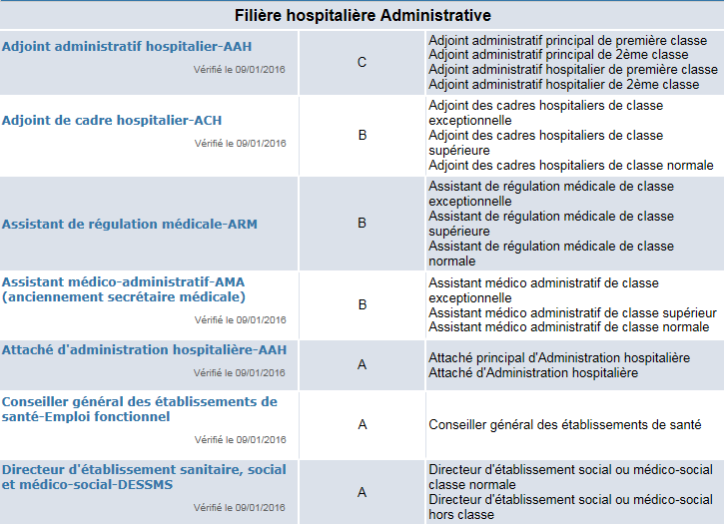

Corps / cadres d’emploi au sein d’une filière

Grades au sein d’un corps d’emploi

Source : <http://www.emploi-collectivites.fr/grille-indiciaire-hospitaliere>

**FPT :**

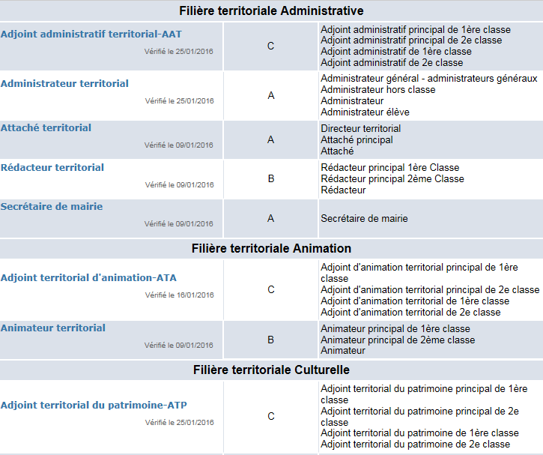

Filières regroupant différents corps / cadres d’emploi

Source : <http://www.emploi-collectivites.fr/grille-indiciaire-territoriale>

**Description de la Filière de Police Municipale (FPT) au moyen de la NEG**

* Liste des corps d’emplois de cette filière : 3 corps dans cette filière qui sont hiérarchisés.
  + Le corps des « Gardes Champêtres » regroupe des grades de catégorie C
  + Le corps des « agents de police municipale » regroupe des grades de catégorie A, B ou C
  + Le corps des « Chefs de service de police municipale » regroupe des grades de catégorie B

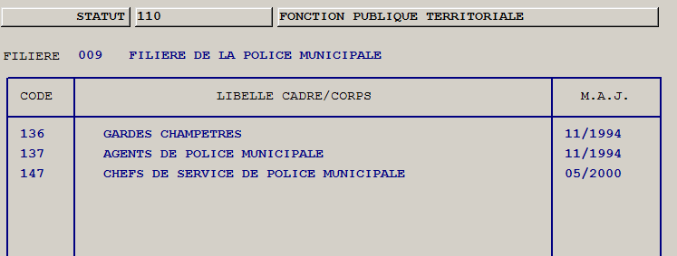

* Liste des grades du corps des « Gardes Champêtres »

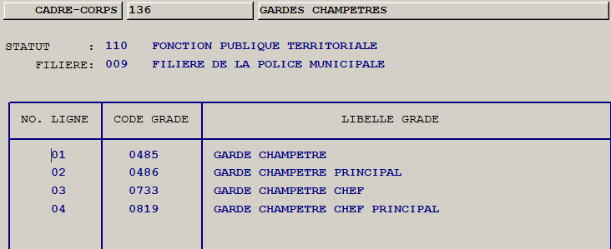

* Liste des grades du corps des « agents de police municipale »

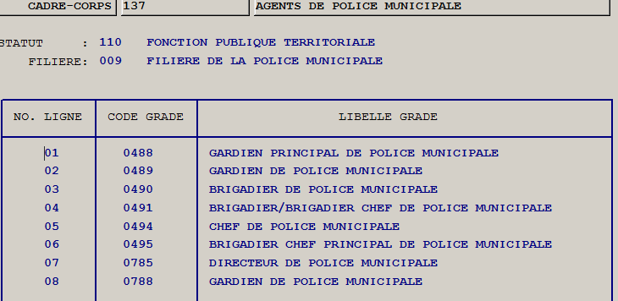

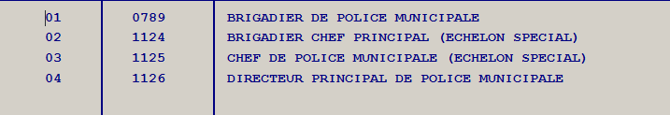

* + Liste des grades du corps des « Chefs de service de police municipale »

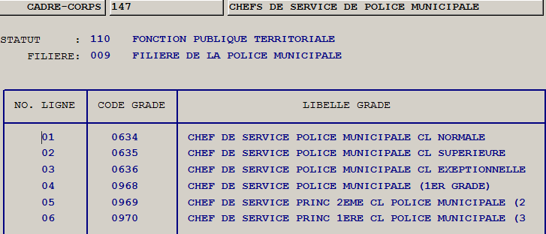

1. Le terme de corps est plutôt employé dans la Fonction publique d’Etat et dans la Fonction publique hospitalière alors que le terme de cadre d’emplois l’est plutôt dans la Fonction publique territoriale.
2. Source : *http://www.fonction-publique.gouv.fr/files/files/IMG/QR_statut_catB.pdf*